章末综合检测（二） 静电场中的能量
（满分：100分）
一、单项选择题（本题共7小题，每小题4分，共28分。在每小题给出的四个选项中，只有一项是符合题目要求的）
1.某同学在学习了“静电场”知识后，来到实验室研究如图所示的电场，实线和虚线分别表示该电场的电场线和等势线，若 a、b 两点所在的等势线电势为0，相邻等势线间的电势差为2 V，则（ ）
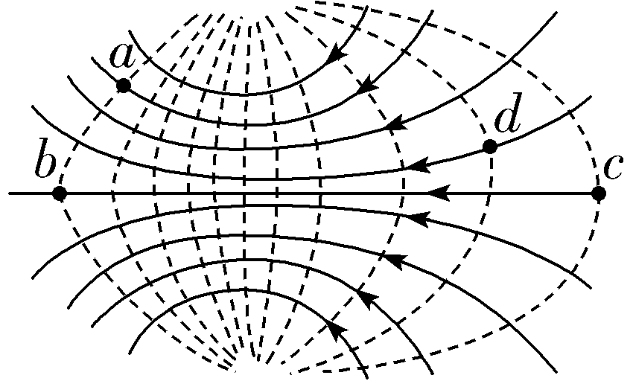
A.a处电场强度等于b处电场强度
B.c、b两点间的电势差大于c、a 两点间的电势差
C.电子在c处具有的电势能为20 eV
D.若将一电子在d处由静止释放，则运动至c点对应等势线时，具有的动能为2 eV
2.（2025·浙江宁波期中）如图所示，一平行板电容器，两极板水平放置，b板接地，P点在两板之间，与两板距离相等。开关S闭合后，一带电油滴在P点处于静止状态，现在断开开关，而后将b板缓慢向上平移一小段距离，下列说法中正确的是（ ）
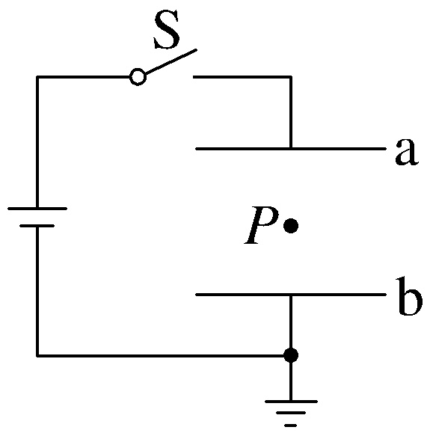
A.油滴将向下运动 B.油滴将向上运动
C.P点电势降低 D.P点电势升高
3.（2025·浙江杭州期末）两等量异种点电荷q₁、q₂放置在x轴上的x₁、x₂位置，且｜x₁｜＝x₂，已知x轴上的电势φ随x的变化关系如图所示。下列判断正确的是（ ）
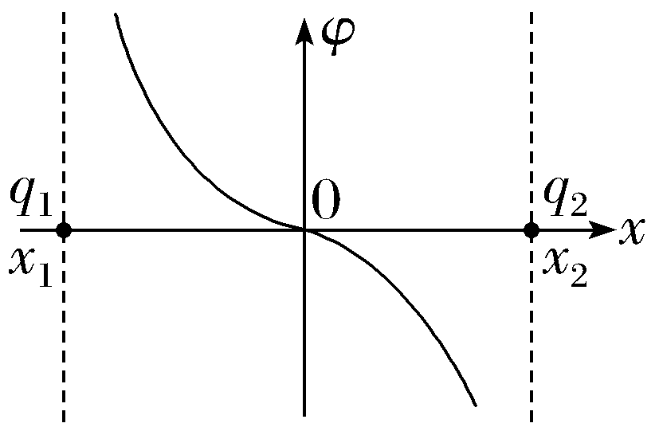
A.q₁带负电，q₂带正电
B.x＝0处电场强度等于0
C.沿着x轴从x₁到x₂，电场强度E的大小先减小后增大
D.带负电的试探电荷沿x轴从x₁向x₂运动过程中其电势能先增加后减小
4.如图所示，倾斜放置的平行板电容器两极板与水平面夹角为θ＝37°，板间距为d＝10 cm，带负电的微粒质量为m＝3.0×10^{－4} kg、带电荷量大小为q＝1.0×10^{－8} C。闭合开关S，微粒从极板M的左边缘A处以初速度v₀水平射入，沿直线运动并从极板N的右边缘B处射出。已知cos 37°＝0.8，重力加速度g取10 m/s²，则（ ）
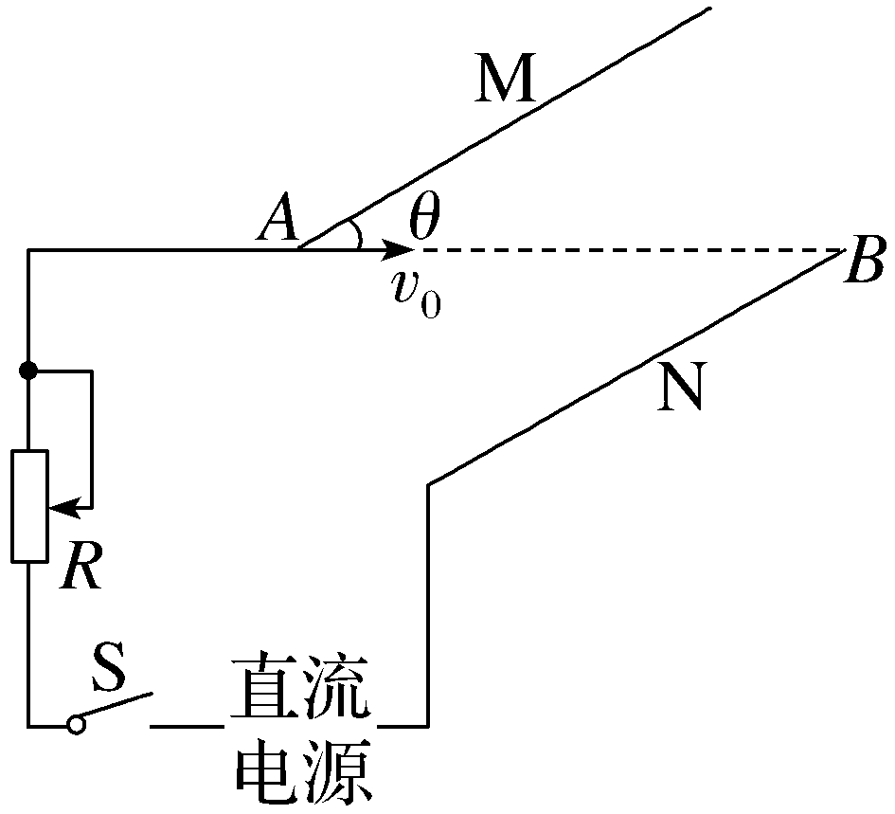
A.上极板M带负电，下极板N带正电
B.直流电源两端的电压为4.0×10³ V
C.仅增大滑动变阻器的阻值，可使微粒做曲线运动
D.微粒从A到B运动的过程中，动能的增量为－3.75×10^{－4} J
5.（2025·广东广州校考）如图所示，abcd为匀强电场中的一等腰梯形，其平面与电场强度方向平行。已知ab＝bc＝2 cm，dc＝4 cm，a、b、d三点的电势分别为0、4 V、4 V，下列判断正确的是（ ）
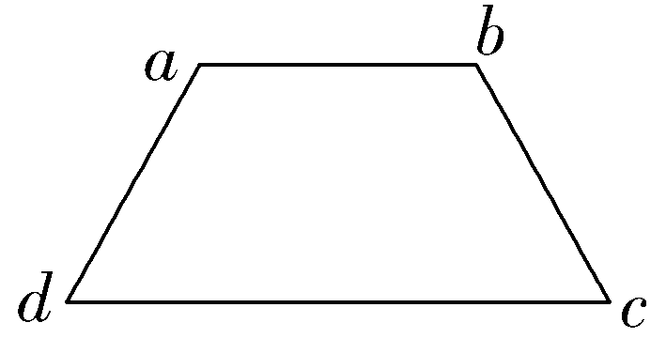
A.c点的电势为10 V
B.匀强电场的电场强度为400 V/m
C.电场强度方向平行于bc边斜向下
D.电子和质子分别放在d点时，具有相同的电势能
6.（2025·山东济南期中）如图所示，正三棱柱ABC-A'B'C'的A点固定一个电荷量为＋Q的点电荷，C点固定一个电荷量为－Q的点电荷，D、D'点分别为AC、A'C'边的中点，选无穷远处电势为零。下列说法中正确的是（ ）
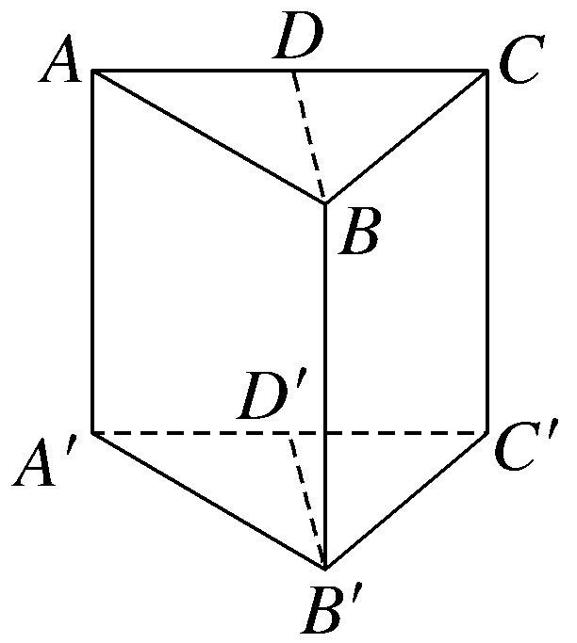
A.D、B'两点的电场强度方向不同
B.将一负试探电荷从A'点移到C'点，其电势能减少
C.将一正试探电荷沿直线从B点移到D'点，静电力始终不做功
D.将一正试探电荷沿直线从B点移到D'点，静电力做负功
7.如图甲所示，某多级直线加速器由多个横截面积相同的金属圆筒依次排列，其中心轴线在同一直线上，序号为奇数和偶数的圆筒分别与图乙所示交变电源两极相连。t＝0时，位于金属圆筒（序号为0）中央的电子，由静止开始加速。电子通过圆筒间隙的时间不计，且忽略相对论效应，则（ ）
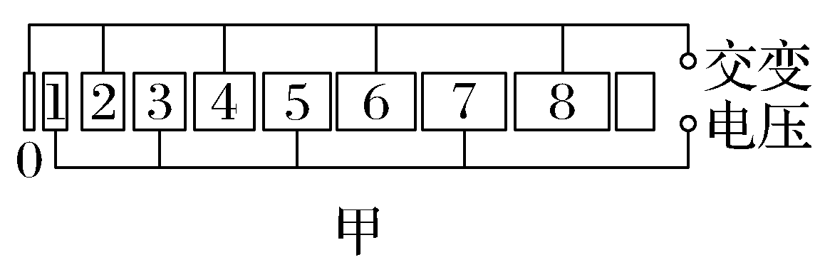
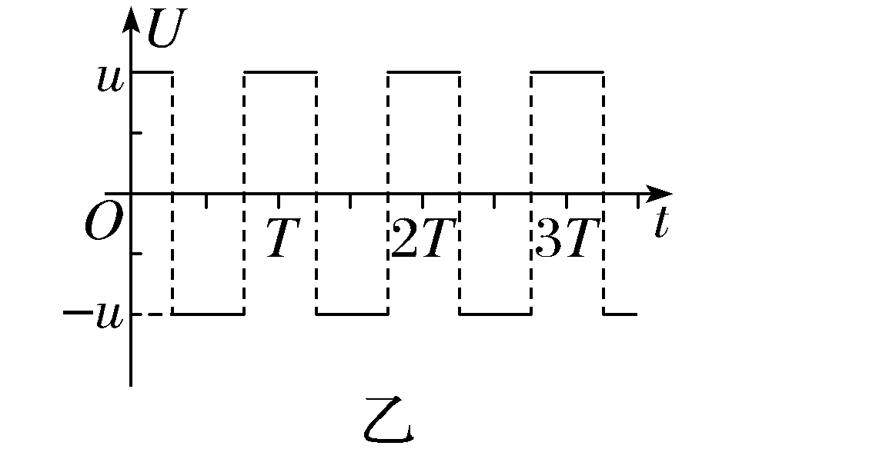
A.圆筒内部电场强度大小随序号增大而减小
B.电子在各圆筒中做匀加速直线运动
C.电子在各圆筒中运动的时间都为T
D.各圆筒的长度之比可能为1∶$\sqrt{2}$∶$\sqrt{3}$∶…
二、多项选择题（本题共3小题，每小题6分，共18分，在每小题给出的四个选项中，有多项符合题目要求。全部选对的得6分，选对但不全的得3分，有选错的得0分）
8.（2025·浙江绍兴期末）雾霾的一个重要来源就是工业烟尘。为了改善空气环境，某热电厂引进了一套静电除尘系统。它主要由机械过滤网，放电极和互相平行的集成板三部分构成。工作原理图可简化为如图所示，假设虚线为某带电烟尘颗粒（不计重力）在除尘装置中的运动轨迹，A、B是轨迹中的两点（ ）
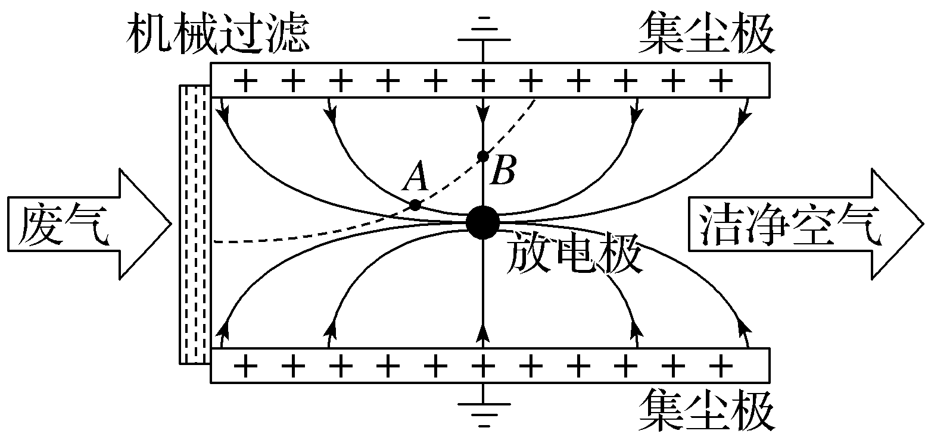
A.该烟尘颗粒带负电
B.该烟尘颗粒在除尘装置中的运动是匀变速曲线运动
C.A点的电场强度小于B点的电场强度
D.该烟尘颗粒在A点的电势能大于它处于B点的电势能
9.（2025·河北保定期中）如图甲所示，A、B是某电场中一条电场线上的两点，一个负点电荷仅在静电力的作用下从A点运动到B点，其运动的v-t图像如图乙所示。取A点为坐标原点，AB方向为正方向建立x轴，分别作出了AB所在直线的电场强度大小E、电势φ、点电荷的电势能E_{p}随位移x变化的E-x图像、φ-x图像、E_{p}-x图像，其中可能正确的是（ ）
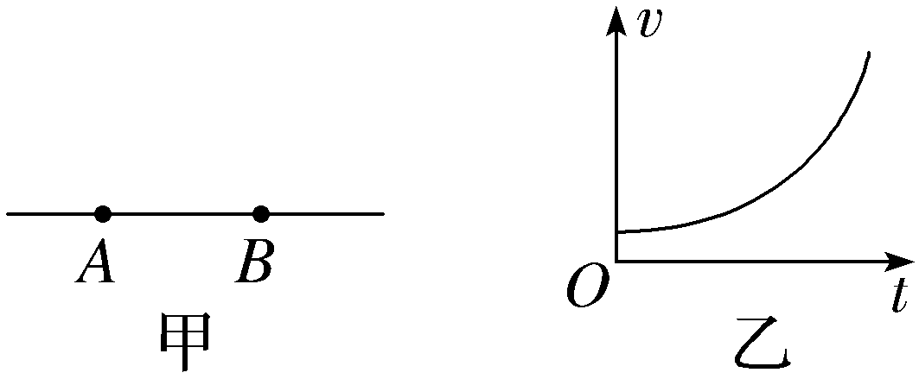
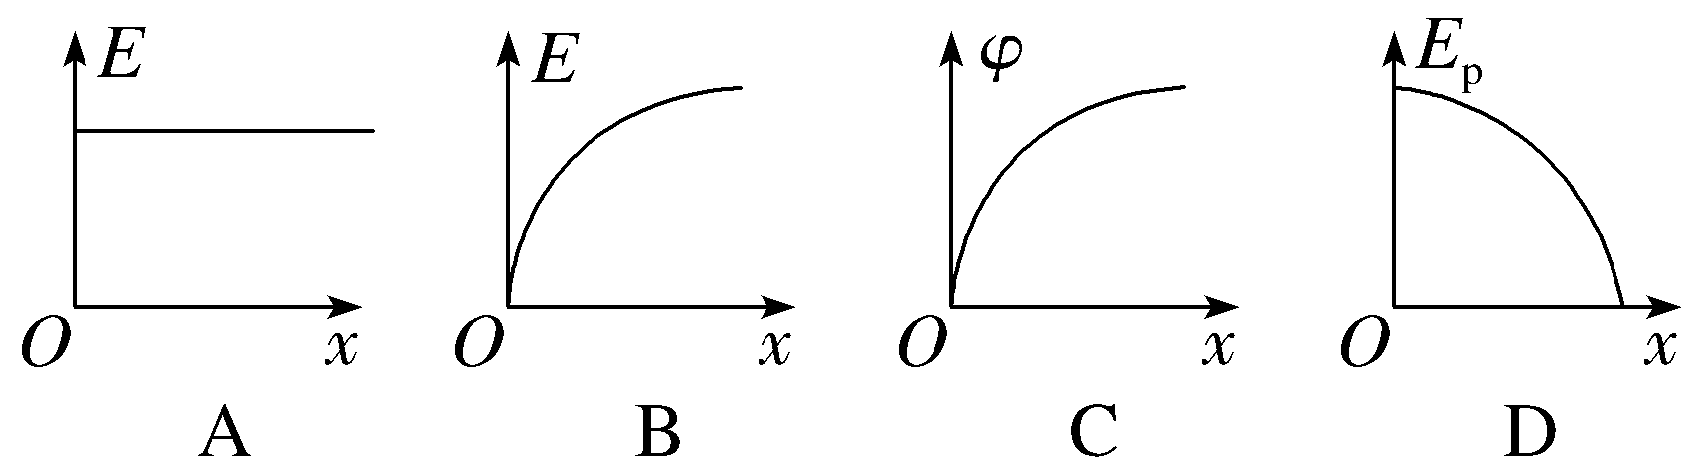
10.（2025·浙江台州期中）如图所示，一带正电粒子从K发出（初速度为零），经K与A板间的加速电场加速，从A板中心沿中心线KO射出，然后进入两块平行金属板M、N形成的偏转电场中，经过电场后打在荧光屏上的P点。已知加速电压为U₁，M、N两极板间的电压为U₂，板长为L，粒子的质量为m，电荷量为e，不计粒子重力。下列说法正确的是（ ）
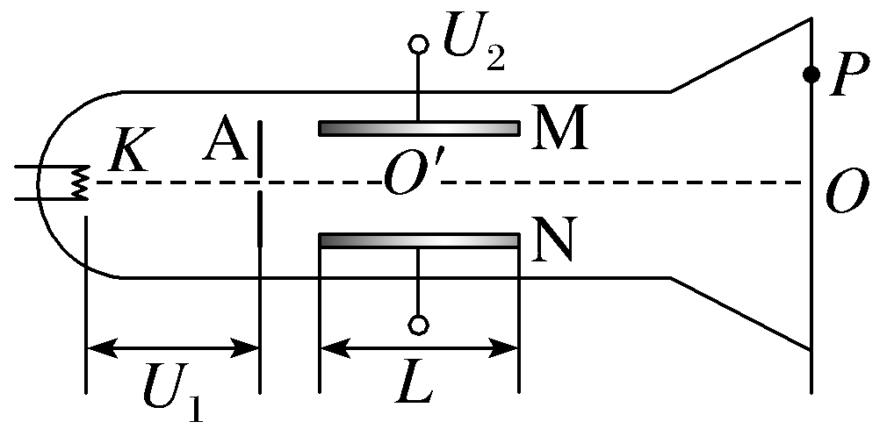
A.增大加速电压U₁，P点会往上移动
B.增大M、N两极板间的电压U₂，P点会往上移动
C.若把粒子的质量增加为原来的2倍，则P点位置不变
D.若把粒子的带电荷量增加为原来的2倍，则P点位置不变
三、非选择题（本题共5小题，共54分）
11.（6分）下面三个图为探究影响平行板电容器电容大小因素的实验，请将正确的结论填在横线上，两平行板之间的电场可以视为匀强电场，给电容器充电后与电源断开，那么
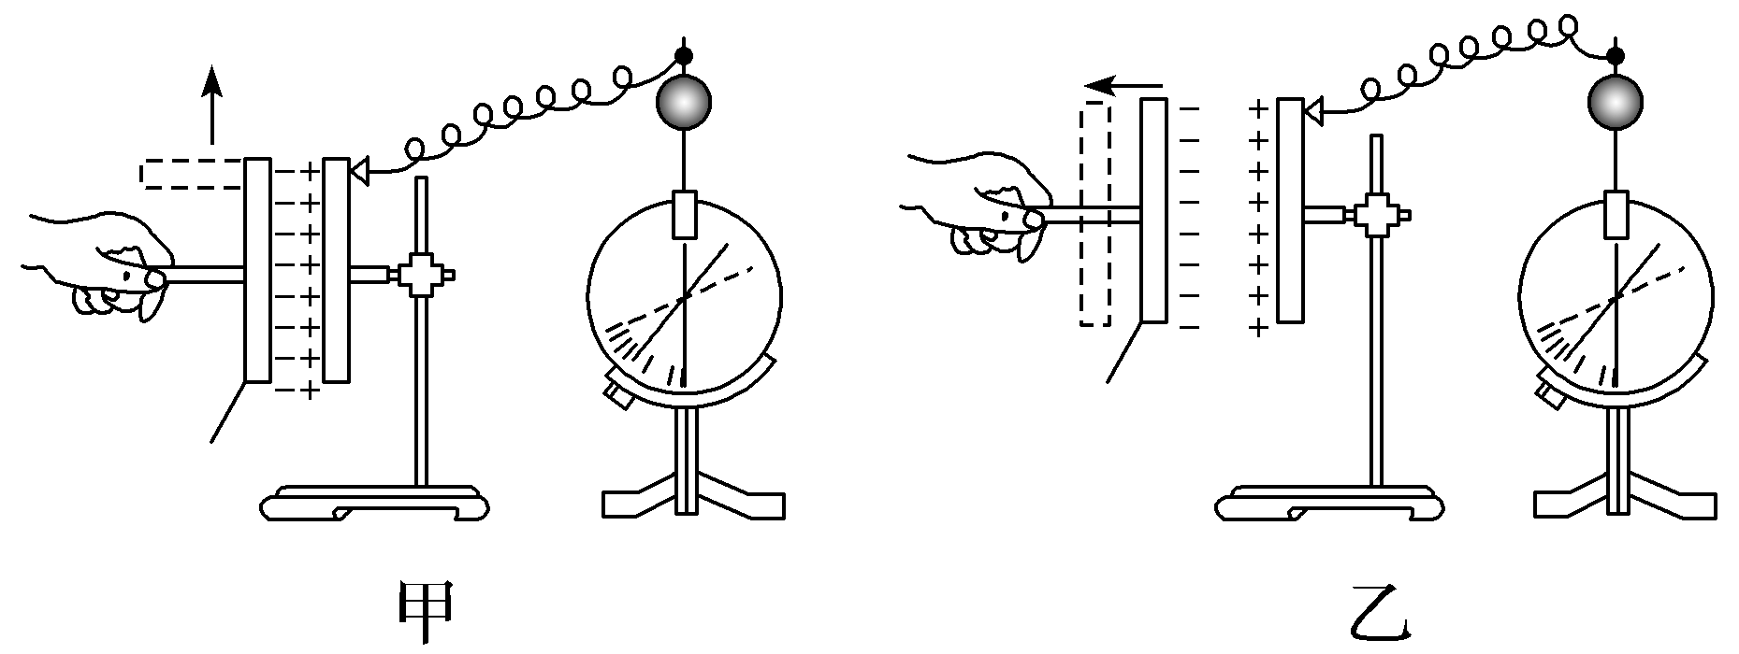
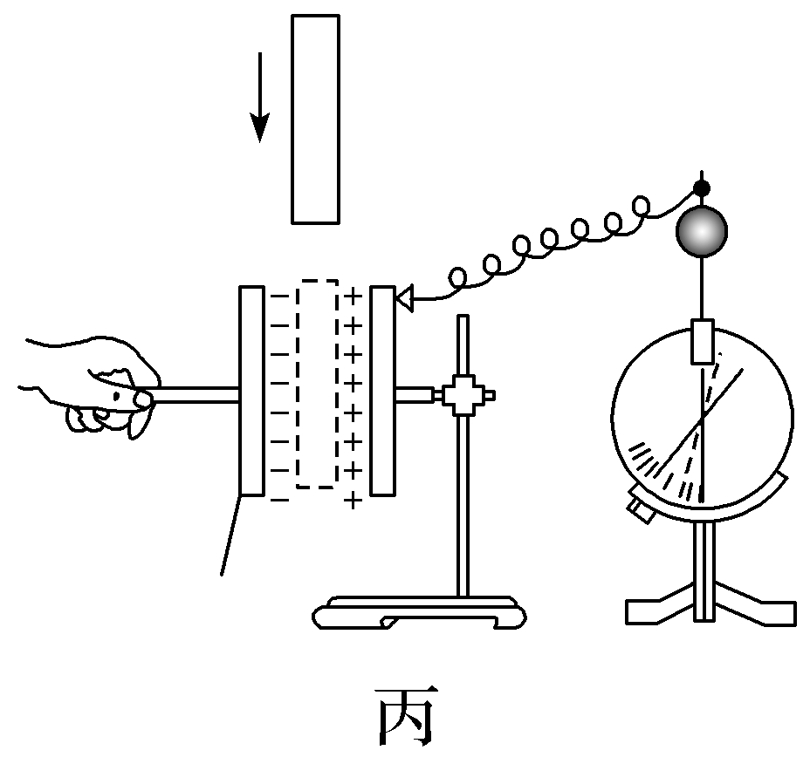
（1）电容器充电后与电源断开，则电容器带电荷量Q 。（选填“变小”“变大”或“不变”）
（2）若保持板间距离d不变，正对面积S变小，则板间电势差U 。（选填“变小”“变大”或“不变”）
（3）若保持S不变，d变大，极板间电场强度E 。（选填“变小”“变大”或“不变”）
（4）若保持S和d都不变，插入介质板后，则板间电势差U ，电容C 。（选填“变小”“变大”或“不变”）
12.（8分）（2025·广东江门期中）在“观察电容器的充、放电现象”实验中，电路如图所示。
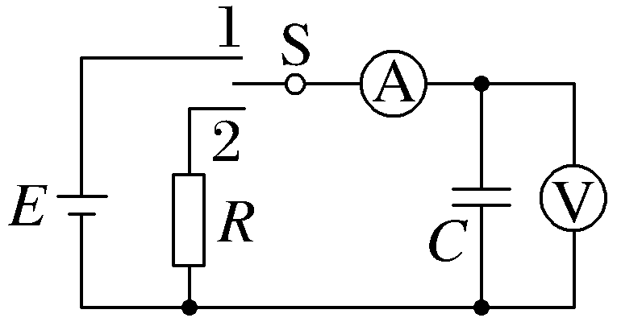
（1）将开关S接通1，电容器的 （选填“上”或“下”）极板带正电，再将S接通2，通过电流表的电流方向向 （选填“左”或“右”）。
（2）若电源电动势为10 V。实验中所使用的电容器大小为3.3×10^{－3} F，充满电后电容器正极板所带电荷量为 C。（结果保留2位有效数字）
（3）下列关于电容器充电时，电流i与时间t的关系、所带电荷量Q与两极板间的电压U的关系正确的是 。
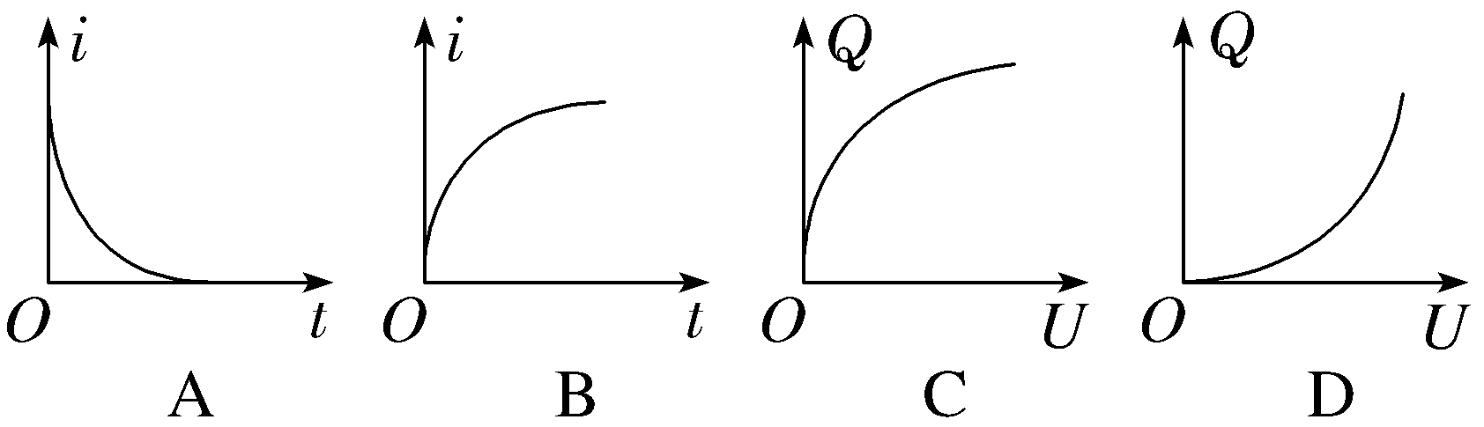
13.（10分）（2025·湖南长沙期中）如图所示，匀强电场的电场强度E＝2.0×10⁴ N/C。将电荷量q＝＋1.0×10^{－8} C的点电荷从电场中的A点移动到B点，A、B两点在同一条电场线上，它们间的距离d＝0.1 m。
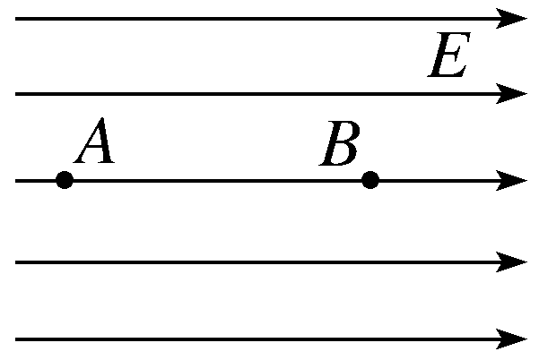
（1）求A、B两点间的电势差U_{AB}；
（2）求电荷所受静电力的大小F；
（3）将该检验电荷沿电场线由A点移至B点，求在此过程中静电力对检验电荷所做的功W。
14.（14分）（2025·浙江金华期末）如图所示，在竖直平面内固定一半径为R、圆心为O的绝缘光滑圆轨道，AB为竖直直径，轨道处于电场强度大小为E、方向水平向左的匀强电场中。一质量为m的带正电小球（视为质点）静止在圆轨道内的C点，OC与OB的夹角θ＝53°。重力加速度大小为g，sin 53°＝0.8，cos 53°＝0.6，不计空气阻力。
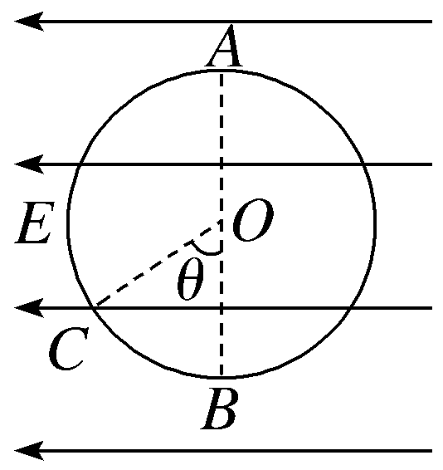
（1）求小球所带的电荷量q；
（2）若给小球一个切线方向的初速度，小球恰好能沿圆轨道做完整的圆周运动，求小球运动过程中的最小速度v_{min}；
（3）若小球以斜向右下方的初速度v_{C}＝$\sqrt{\frac{4}{3}gR}$沿轨道从C点向B点运动，求小球到达B点时的加速度。
15.（16分）（2025·广东深圳校考）如图所示，竖直平面内的直角坐标系xOy中，
第一象限内存在着沿x轴正方向的匀强电场。将质量m＝10 g、电荷量q＝8×10^{－8} C的绝缘带电小球从第二象限的P点（－40，50）沿x轴正方向水平抛出，打在x轴正半轴的Q点（图中未画出）。已知小球从P抛出时的速度大小v₀＝2 m/s，小球在第一象限内做直线运动，重力加速度g取10 m/s²，小球可视为质点，不计空气阻力，求：
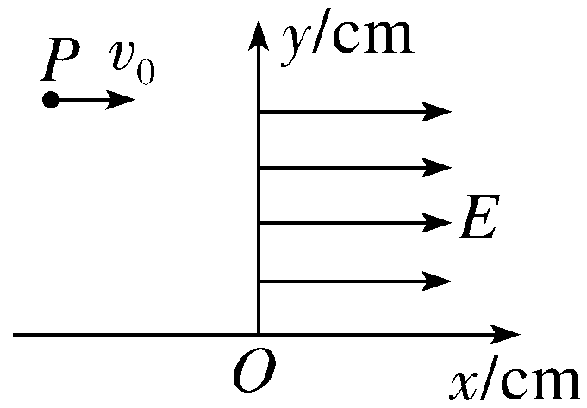
（1）小球穿过y轴位置的纵坐标y；
（2）匀强电场的电场强度大小E；
（3）小球到达Q点时的速度大小v。

